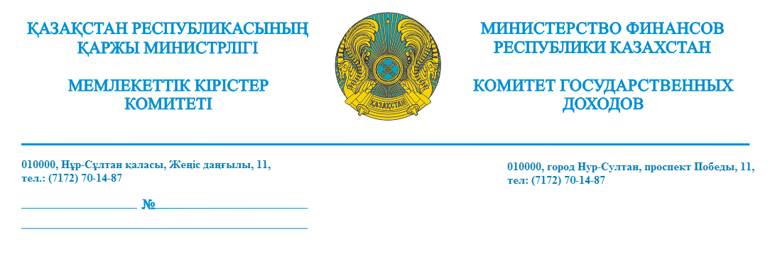

Облыстар, Алматы және
Шымкент қалалары бойынша
Мемлекеттік кірістер департаменттері

Қазақстан Республикасы Қаржы министрлігінің Мемлекеттік кірістер комитеті салықтық міндеттеме мен талап бойынша талап қоюдың ескіру мерзімдерін қолдануға қатысты бұдан бұрын жолданған 2020 жылғы 11 қаңтардағы № КГД-02-47993-КГД/580 хатқа қосымша, мынаны хабарлайды.
Хатта көрсетілгендей, 2020 жылғы 1 қаңтардан бастап қолданылатын «Салық және бюджетке төленетін басқа да міндетті төлемдер туралы» Қазақстан Республикасы Кодексінің (Салық кодексі) 48-бабы 2-тармағының редакциясына сәйкес олар үшін талап қоюдың ескіру мерзімі Салық кодексінде көзделген ерекшеліктерді есепке ала отырып бес жылды құрайтын салықтық мониторингке жататын және қызметін жер қойнауын пайдалануға арналған келісімшартқа сәйкес жүзеге асыратын салық төлеушілердің санаттарын қоспағанда, үш жылды құрайды.
Өз кезегінде, «Салық және бюджетке төленетін басқа да міндетті төлемдер туралы» Қазақстан Республикасының Кодексін (Салық кодексі) қолданысқа енгізу туралы» Қазақстан Республикасының Заңында 2020 жылғы 1 қаңтарға дейін туындаған салықтық міндеттеме мен талап бойынша 2020 жылғы 1 қаңтардан бастап талап қоюдың ескіру мерзімдерін қолдану бөлігінде өтпелі ережелер қарастырылмағанын есепке ала отырып, оны қолдану жөнінде сұрақтар туындады.
Комитетке түсетін өтініштер, егер нормативтiк құқықтық актiлердiң өздерiнде немесе оларды қолданысқа енгiзу туралы актiлерде өзгеше ескертілмесе, нормативтiк құқықтық актiлердің тiкелей қолданысы туралы ережені қарастыратын «Құқықтық актілер туралы» Қазақстан Республикасы Заңының (бұдан әрі – Заң) 11-бабына көрсетеді.
Өз кезегінде, Комитет Салық кодексінің 48-бабының ережесін тiкелей қолдану мәселесін қозғамайды және қосымша нұсқаулары бар аталған норманы не қосымша нормативтiк құқықтық актiні қолдану қажеттілігі мәселесін көрсетпейтінін атап өту қажет.
Хатта нормативтiк құқықтық актiнiң күшi ол қолданысқа енгiзілгенге дейiн туындаған қатынастарға қолданылмайтыны көрсетілген (Заңның 43-бабы 1-тармағы).
Бұл ретте, Құқықтық актілер туралы Заңның 43-бабының 2-тармағында нормативтiк құқықтық актiнiң немесе оның бiр бөлiгiнiң керi күшi оның өзiнде немесе нормативтiк құқықтық актiнi қолданысқа енгiзу туралы актiде көзделген жайттар осы баптың 1-тармағының қағидаларына кiрмейтіні белгіленген.
Жоғарыда көрсетілгендей, Заңның 43-бабының 2-тармағында белгіленген алып тастауларды қарастыратын нормалар Заңның мазмұнында көзделмеген.
Осыған орай, Салық кодексінің 48-бабының 2-тармағына өзгерістерді тиесілі қолданудың негіз қалаушысы ретінде қатынастардың туындау сәтін айқындау болып табылады.
Салық төлеуші салықтық міндеттемені салық заңнамасында белгіленген тәртіппен және мерзімдерде орындауға тиіс.
Осылайша, салық төлеуші (салық агенті) мен мемлекеттік кірістер органы тұлғасындағы мемлекет арасындағы қарым-қатынас өзіне жүктелген міндеттер мен функциялардың негізінде салық төлеуші Салық кодексінде белгіленген тәртіппен салық міндеттемелерін орындаған не орындау керек болған сәттен басталады.
Осыған орай, Комитет 2020 жылғы 1 қаңтарға дейін салық кезеңдерінде туындайтын салықтық міндеттемелер мен талаптар бойынша талап қоюдың ескіру мерзімдерін 2020 жылғы 1 қаңтардан бастап қолдануды түсіндіру туралы өтініштері бойынша, осындай салықтық міндеттемелер мен талаптарға бес жылдық ескіру мерзімін қолдану туралы ұстанымын білдірді, бұл заңнамаға қайшы келмейді.
Сонымен бірге, Парламент депутаттарынан, кәсіпкерлік субъектілерінен, қоғамнан, «Атамекен» Қазақстан Республикасының Ұлттық кәсіпкерлер палатасынан және басқа тұлғалардан әлеуметтік желілерге келіп түсетін өтініштер мен жарияланымдар көрсетіп тұрғандай, түсінбеушілік пен әртүрлі түсінулер, сондай-ақ Салық кодексінің 48-бабын 2020 жылғы 1 қаңтардан бастап қолдану практикасында алдыңғы салық кезеңдері бойынша салықтық міндеттемелер мен талаптарға мүмкін қайшылықтар туындауда.
Талап қоюдың үш жылдық ескіру мерзімін көздейтін нормаларды қолдану практикасында түсінбеушілік пен әртүрлі түсінулерді және талқылауды, сондай-ақ қайшылықтарды болдырмау үшін «Қазақстан Республикасының кейбір заңнамалық актілеріне салық салу және инвестициялық ахуалды жетілдіру мәселелері бойынша өзгерістер мен толықтырулар енгізу туралы» Қазақстан Республикасының Заң жобасына тиісті түзетулер бастамашылық етілді.
Жазылғандарды есепке ала отырып, салық саясаты жөніндегі уәкілетті органның ұстанымын ескерумен «Салық және бюджетке төленетін басқа да міндетті төлемдер туралы» Қазақстан Республикасының Кодексін (Салық кодексі) қолданысқа енгізу туралы» Қазақстан Республикасының Заңына түзетулер қолданысқа енгізілгенге дейін 2020 жылғы 1 қаңтардан бастап салықтық міндеттеме мен талап бойынша Салық кодексінің 48-бабында көзделген алып тастаулар мен ерекшеліктер бойынша ережелерді есепке ала отырып талап қоюдың үш жылдық ескіру мерзімін қолдану қажет.

Қазақстан Республикасы
Қаржы министрлігі
Мемлекеттік кірістер
комитетінің төрағасы М. Сұлтанғазиев

